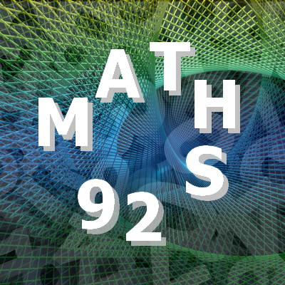

Mercredi 05 octobre
9h – 12h
LA PLENIERE
2022 – 2023 / 21ème circonscription d’Antony
FICHE GUIDE EN INDIVIDUEL
TEMPS 1 : LA CLASSE, LES ELEVES (15 minutes)
Objectif :
Recueillir les points d’appui, les obstacles et difficultés récurrentes dans l’enseignement de la construction du nombre.

- Quels sont les points d’appui de mon enseignement d’une manière générale ? dans le cadre du travail autour du nombre ?

- Quelles sont mes interrogations autour de la construction du nombre ? les difficultés ou obstacles rencontrés ?

- A partir des observations et/ou des évaluations de mes élèves, quelles sont les priorités de ma classe en période 1 ?

- Selon vous, à quelles conditions une séance sur le nombre échoue-t-elle (définir ce qu’est une séance « échouée ») ?

- Quelles sont vos attentes et/ou besoins dans le cadre de cet accompagnement ?

A conserver

